Bestelformulier
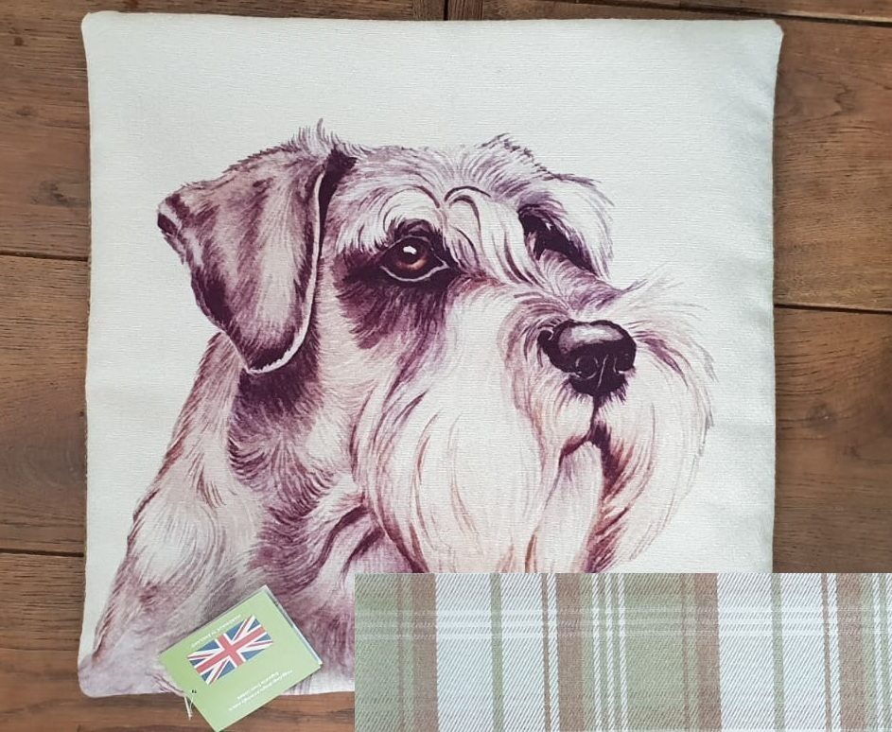
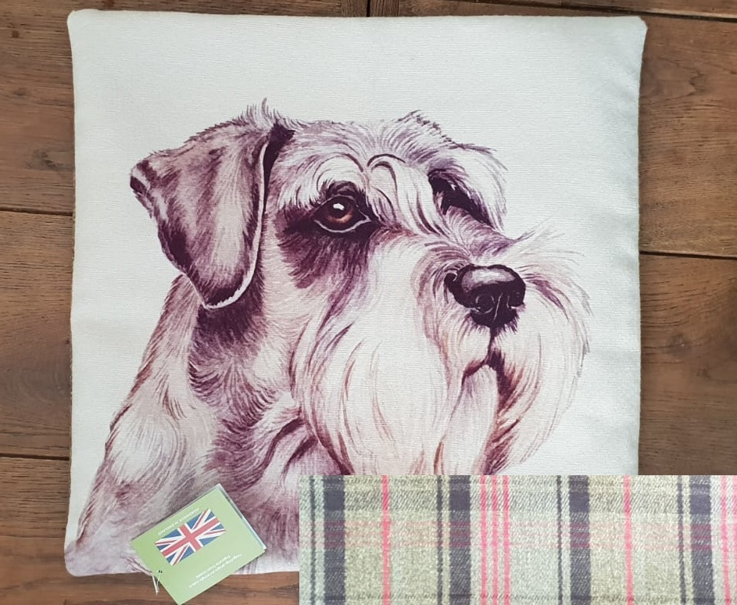

0 Kussen hoes 1 € 22.50 (excl. verzendkosten) 0 Kussen hoes 2 € 22.50 (excl. verzendkosten) (0 aankruisen wat van toepassing is)
Algemeen:
Kussenhoes 43x43cm
Achterkant groen geruit Schots wolpatroon
Geïllustreerd door de kunstenaar Christine Varley
Voorkant 100% polyester, achterkant 86% polyester, 6% katoen, 5% acryl, 3% viscose
Gemaakt in Groot-Brittannië onder licentie van Evans of Lichfield
Alleen stomen
Verzendkosten € 4.95

Naam:
Adres:
Postcode:
Woonplaats:
Email:
Ik maak € 27.45 over op rekeningnummer: NL41ABNA0513911642 t.a.v. Nederlandse Schnauzer Club
Zodra het bedrag bij onze penningmeester binnen is wordt de kussenhoes verstuurd!
(graag invullen en mailen naar penningmeester@schnauzer.nl)
Prijzen gelden voor verzending binnen Nederland. (verzending naar België en Duitsland + € 7.50)

